Gedenkbuch Prof. Dr. Dr. mult. Ruth Schröck

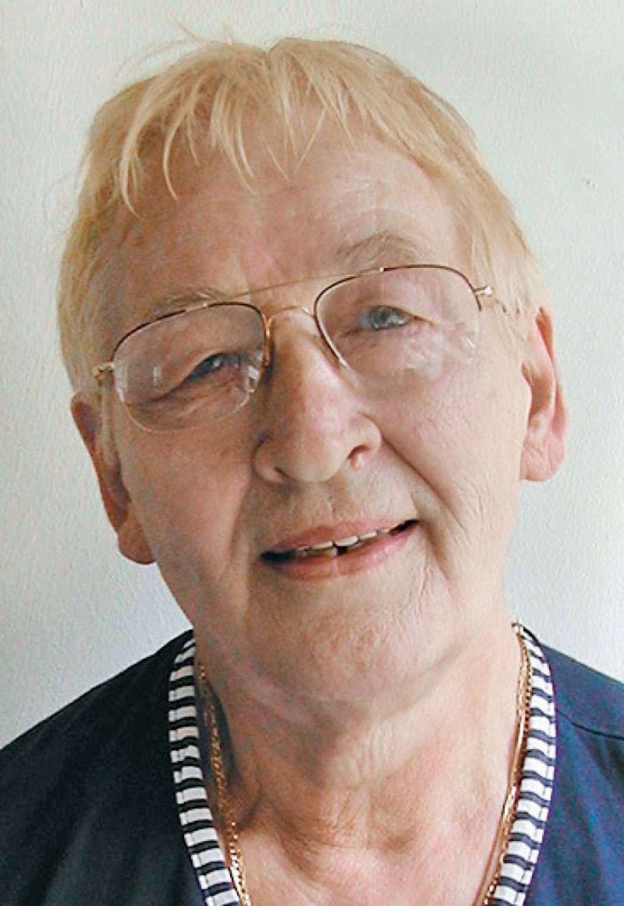

Sehr geehrte, liebe Mitschreiber:innen,

ich freue mich Ihnen allen endlich das Buch zum Gedenken an Ruth Schröck zur Verfügung stellen zu können.
Viele haben mitgewirkt und von Ihren Erfahrungen und Erlebnissen mit Ruth Schröck berichtet.
Sicherlich fallen Ihnen beim Lesen noch deutlich mehr Geschichten mit ihr ein, die ihre Wirkkraft, ihr Verständnis und ihre große Gabe der Unterstützung deutlich werden ließen.
Es ist ein Nachruf, der ersichtlich werden lässt, wie wesentlich Ruth Schröck die Entwicklung der Pflegewissenschaft in Deutschland geprägt hat.
Dafür gebührt ihr unser großer Dank.

Mit vielen Grüßen

Christel Bienstein

Ruth Schröck kommt nach Deutschland 1987 zurück, um die erste Professur für Pflege und Sozialwissenschaften an der Fachhochschule in Osnabrück zu besetzen.

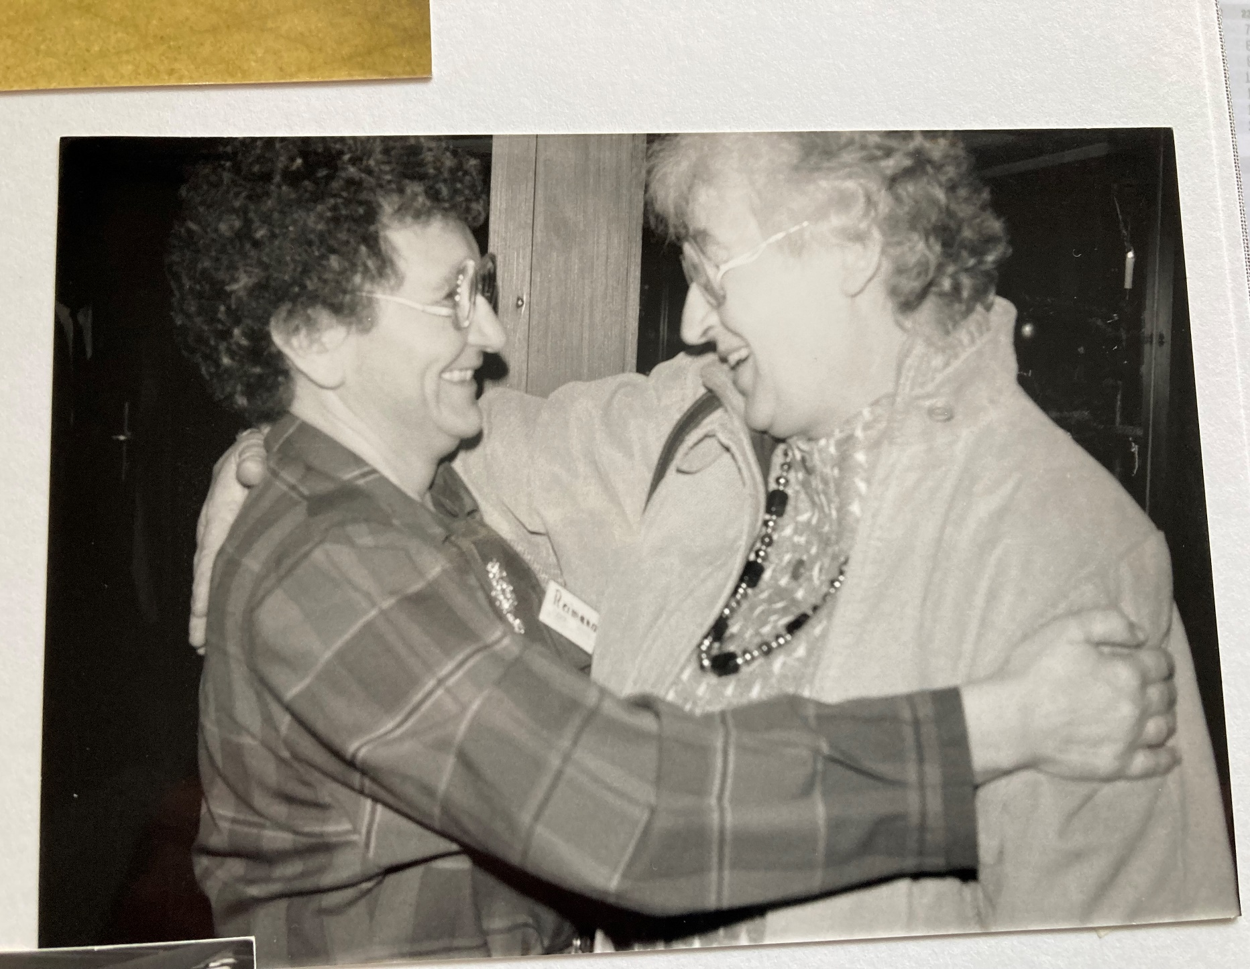

Renate Reimann (Leiterin des Bildungszentrums DBffK, Essen) und Ruth Schröck 1987

Zu einer Begrüßungsfeier wird sie im Bildungszentrum des DBfK, in Essen empfangen und gefeiert.

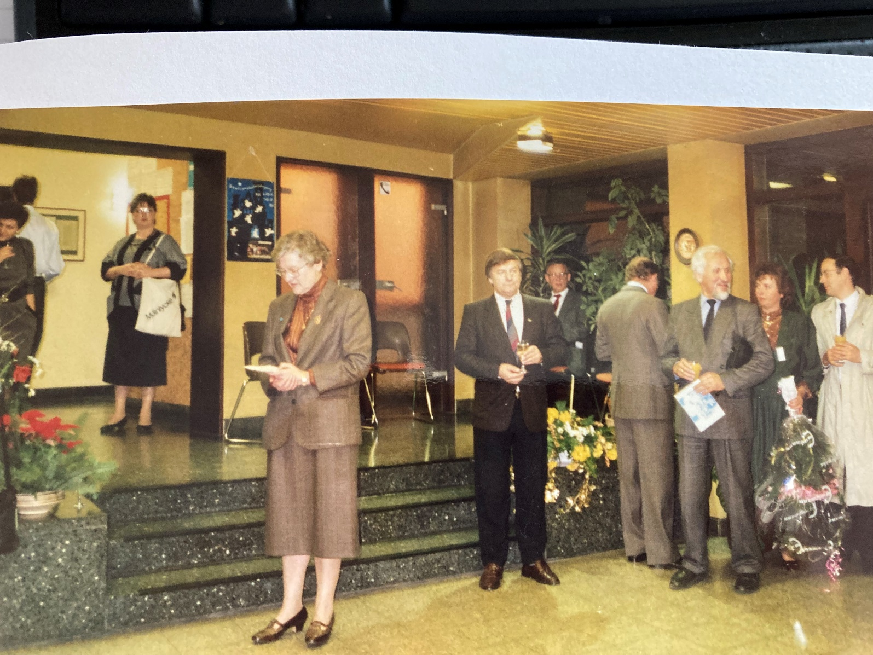

U.a. anwesend Lore Kroeker , Bundesgeschäftsführerin des DBfK , Detlef Hohlin, Vorstand des Bundesverbandes des DBfK, Prof. Dr. Manfred Semrau, Fachhochschule Osnabrück

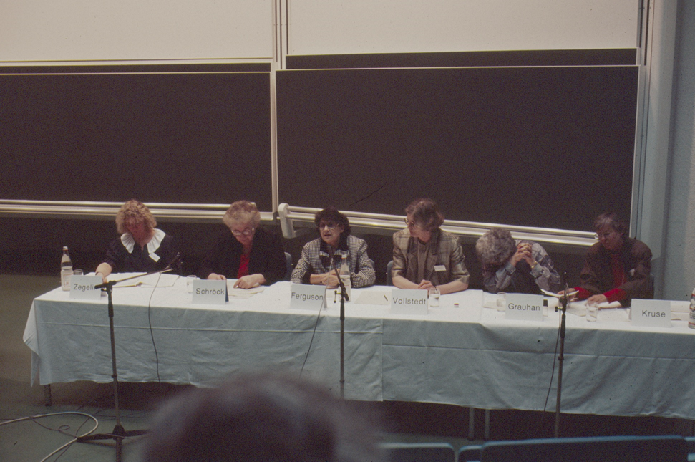

Erste, pflegewissenschaftliche Konferenzen fanden in Deutschland statt. Anwesend von links: Zegelin, Schröck, Ferguson, Vollstedt, Grauhan, Kruse

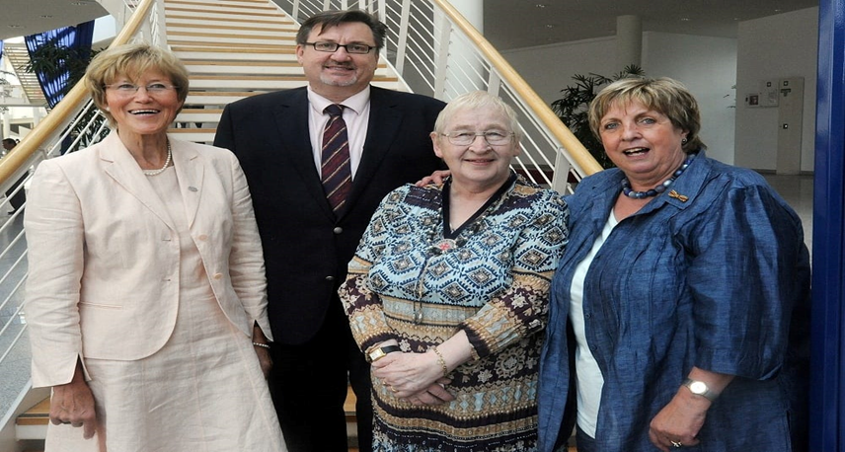

Ruth Schröck erhält 2011 die Agnes Karll- Medaille des DBfK, welche nur alle 3 Jahre verliehen wird.

Bild: v.links: G. Gille, Vorsitzende des Bundesverbandes DBfK, F. Wagner, Bundesgeschäftsführer des DBfK, R. Schröck, G. Stöcker, Mitglied des Bundesvorstandes des DBfK,

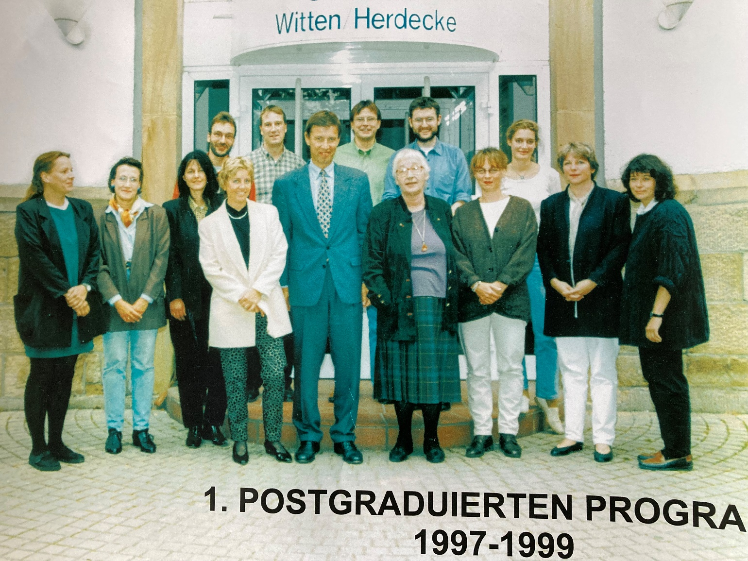

Das erste Postgraduiertenprogramm Pflegewissenschaft in Deutschland wird von Ruth Schröck an der Universität Witten/Herdecke eingerichtet, gefördert von der Robert Bosch Stiftung.

Foto v. links: 1. Reihe: C. Michaelis, C. Sowinski, E. Narbei, C. Bienstein, N. Krüger (Dekan), R. Schröck, E.M. Panfil, M. Beckmann, S. Schoppmann
2. Reihe v. links.: M. Pohlmann, S. Borker, W.Thomas, J. Wurster, A. Helmbold

Prof. Dr. Ruth Schröck in ihrem Element, Vorträge….

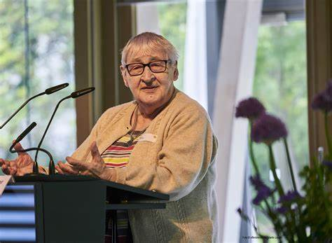

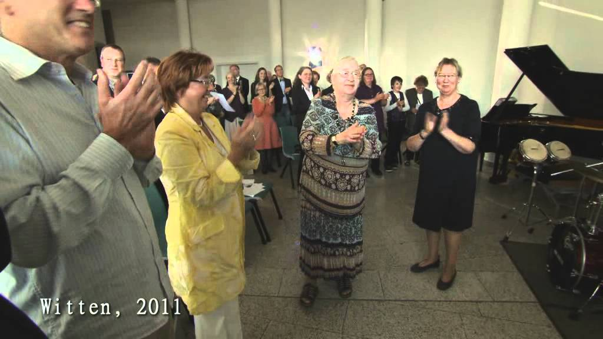
Foto: Max Resdefault

Verabschiedung von der Universität Witten/Herdecke, 2011
Aber darüber hinaus begleitete sie eine große Zahl von Promovend:innen weit über ihre Emeritierung hinaus, zuletzt bis 2022.

Verleihung des Bundesverdienstkreuzes 1. Klasse der Bundesrepublik Deutschland in Edinburgh, 2017

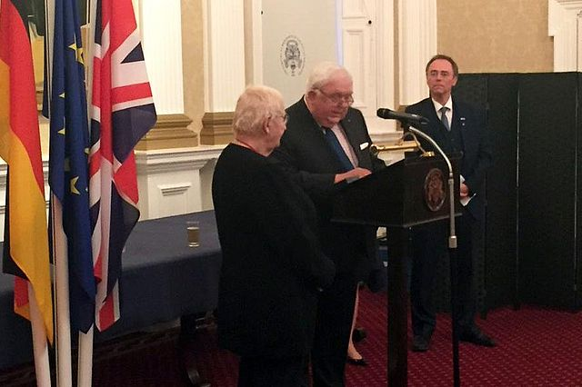



Gedenkschreiben /Nachrufe

Ruth Schroeck
Ruth studied philosophy, sports and
biology at the Free University of Berlin.
She was educated as a general nurse and
psychiatric nurse in Bristol followed by
a degree in nursing pedagogy in Edinburgh.
After gaining her Master of Arts in
1981, she completed her Ph.D. degree
under the supervision of Professor
Annie Altschul at the Department of
Nursing Studies, University of Edinburgh.
This was followed by teaching and
research activities at Edinburgh and
Abertay-Dundee universities, and
afterwards as a Professor of Nursing
and Head of the Department of Health
& Nursing at Queen Margaret University
College in Edinburgh.
In 1987, Ruth Schroeck was appointed
the first Professor of Nursing and Social
Sciences in Germany at the University
of Applied Sciences in Osnabrueck.
In the early 1990s, in collaboration
with other scientists, she succeeded in
creating two diploma programmes in
nursing science and nursing management,
and in establishing an international
symposium on nursing science,
which was organised every two years
in cooperation with the University of
Osnabrück and met with great response
throughout the German-speaking
world.
She was awarded emeritus status in
1996. From 1997 onwards she set up and
directed the first postgraduate nursing
programme on a doctoral level at the
University of Witten/Herdecke. Ruth
retired from this position in 2005 and
moved back to Edinburgh. She played
an important role in the academisation
of nursing in Germany. She was particularly
interested in questions of nursing
theory and the history of nursing.
Ruth was one of the founding members
of the German Society of Nursing
Science and was involved in the European
Network for Doctoral Nursing Programmes.
She was a member of numerous committees
and commissions: during her
time as a professor of nursing science
in Germany, she also contributed significantly
to the important publications
“Nursing needs Elites” and “Nursing
Science” by the Robert Bosch Foundation
in Stuttgart.
Ruth received numerous honours
and awards from Germany and abroad
including an Honorary doctorate (Doctor
of Letters) from the University of
Glamorgan; Honorary doctorate (Doctor
of Science in Social Science) of the
University of Edinburgh; and Winner of
the Nursing Prize of the German Nursing
Council
The award of the Order of Merit 1st
Class of the Federal Republic of Germany
in 2017 at the age of 86 was undoubtedly
not only of extraordinary significance
for the honouree's life's work,
but also for the entire German-speaking
nursing profession.
Ruth was an honorary member of
the Nursing Studies Association at the
University of Edinburgh, of the German
Nursing Association, and of the German
Society of Nursing Science.
In June 2019 a symposium was held in
Berlin to mark the 30th anniversary of
the German Society of Nursing Science.
Ruth travelled from Scotland to Germany
to give the keynote at the symposium
in her hometown.
She died in Portobello, Edinburgh, on
30 December 2023.
After a high-flying career Ruth Schroeck
settled in Portobello
PICTURE: UNIVERSITY OF WITTEN/HERDECKE, GERMANY
Margitta Beil-Hildebrand
Ruth AK Schroeck was a German
nurse, a specialist psychiatric
nurse as well as an outstanding
nursing scientist. She was the first professor
of nursing and social science in
the Federal Republic of Germany to
teach at the University of Applied Sciences
in Osnabrueck from 1987 onwards
and moved to the Department of Nursing
Science at the University of Witten/
Herdecke after her retirement.
◆◆German Professor of
Nursing Science who
taught in Edinburgh and
retired to capital
Dr Ruth Schroeck, Professor of N

„Die Pflege kann überall anknüpfen“

Freitag, 5. Januar 2024

Hochschule Osnabrück

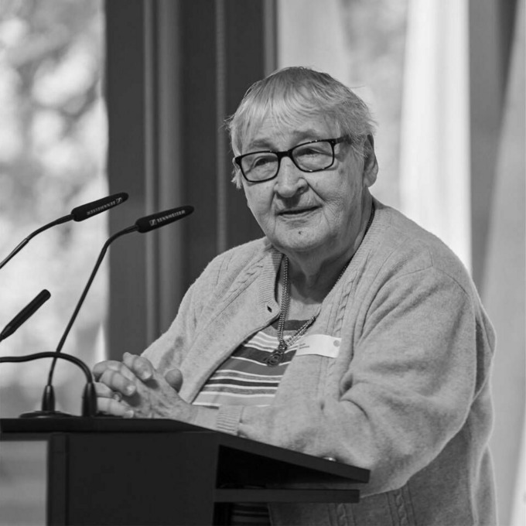

Prof. Dr. Dr. h. c. mult. Ruth Schröck bereitete den Weg für die Akademisierung der Pflegeberufe. Foto: M. Lenze
Hochschule Osnabrück trauert um Professorin Dr. Ruth Schröck
Die Wegbereiterin und Pionierin der deutschen Pflegewissenschaft Prof. Dr. Dr. h. c. mult. Ruth Schröck verstarb am 30. Dezember 2023 im Alter von 92 Jahren in ihrer Wahlheimat Edinburgh/Schottland.
Nach dem Studium der Biologie und Philosophie an der Freien Universität Berlin absolvierte Ruth Schröck eine Ausbildung zur psychiatrischen Fachkrankenschwester. Es folgte ein pflegewissenschaftliches, philosophisches und sozialwissenschaftliches Studium in Edinburgh. 1987 wurde Schröck als erste Professorin für Pflege- und Sozialwissenschaften in Deutschland an die damalige Fachhochschule Osnabrück berufen und leitete dort bis 1996 die Pflegestudiengänge.
Für die Akademisierung der Pflege und die Förderung von Frauenkarrieren
Ruth Schröck leistete damit Pionierarbeit auf dem Gebiet der Akademisierung der Pflegeberufe. Zugleich setzte sie positive Akzente in der akademischen Karriereförderung von Frauen. Gerade zu Beginn hatte Schröck ein hohes Maß an Aufgeschlossenheit und Flexibilität bewiesen. Anfangs habe es nur einen Weiterbildungsstudiengang gegeben, so dass sie auch Betriebswirt*innen habe unterrichten müssen, so Schröck anlässlich des 50-jährigen Bestehens der Hochschule Osnabrück vor zwei Jahren. Aber das sei kein Problem gewesen, denn „die Pflege kann schließlich überall anknüpfen“.
Vielfach ausgezeichnet
1997 wechselte Schröck an das Institut für Pflegewissenschaft der Universität Witten/Herdecke. Dort initiierte sie den ersten Studiengang für Berufspflegende an einer deutschen Universität und entwickelte das erste, spezifisch auf die Pflege ausgerichtete Promotionsprogramm. Ihre bedeutende Rolle für die Entwicklung der deutschen Pflegewissenschaft wurde mehrfach ausgezeichnet, unter anderem mit mehreren Ehrendoktorwürden, dem Pflegepreis des Deutschen Pflegerates und der Agnes-Karll-Medaille des Deutschen Berufsverbandes für Pflegeberufe. 2017 erhielt Ruth Schröck das Verdienstkreuz erster Klasse der Bundesrepublik Deutschland.
Von: Isabelle Diekmann / Frank Waniek

Nachricht vom 04.01.2024
Universität Witten /Herdecke

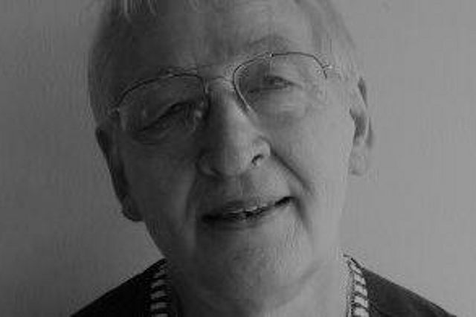
Prof. Dr. Dr. h.c. mult. Ruth Schröck †

Nachruf auf Prof. Dr. Dr. h.c. mult. Ruth Schröck
Mit Ruth Schröck ist eine der großen Persönlichkeiten der professionellen Pflege verstorben. An der UW/H hat sie das deutschlandweit erste Graduiertenkolleg Pflegewissenschaft aufgebaut.
Mit Prof. Dr. Dr. h.c. mult. Ruth Schröck ist am Abend des 30. Dezember 2023 eine der großen Persönlichkeiten der professionellen Pflege in Deutschland im Alter von 92 Jahren verstorben. Sie war dem Department für Pflegewissenschaft der Universität Witten/Herdecke (UW/H) bis zuletzt sehr verbunden.
Ruth Schröck wurde am 07. Juli 1931 in Berlin geboren. 1949 erlangte sie die allgemeine Hochschulreife und studierte anschließend bis 1954 Biologie, Philosophie und Sport an der Freien Universität Berlin. Bevor sie nach Großbritannien auswanderte, unterrichtete Ruth Schröck von 1952 bis 1955 als Lehrerin an der Herz Jesu Schule in Berlin die Fächer Biologie, Chemie, Mathematik und Sport. In Bristol, England, absolvierte sie sowohl die allgemeine als auch die psychiatrische Krankenpflegeausbildung und arbeitete dort bis 1963 als Stationsschwester. Nach dem Umzug nach Edinburgh, Schottland, war Ruth Schröck bis 1966 als leitende Stationsschwester auf einer Akut-Aufnahmestation tätig und studierte bis 1969 an der Universität Edinburgh Pflegewissenschaft, Philosophie und Sozialwissenschaft.
Nach dem Diplom in Pflegepädagogik im Jahr 1968 und dem M.A.-Abschluss im Jahr 1969 war sie bis 1971 als Lehrerin für Pflege in der Psychiatrie im Royal Edinburgh Hospital und anschließend bis 1978 als Dozentin in den Bereichen Pflege in der Psychiatrie, Erziehungswissenschaft und Psychologie an der Universität Edinburgh tätig. Von 1978 bis 1984 bekleidete Ruth Schröck eine Assistenzprofessur für Krankenpflege an der Abertay Universität in Dundee, Schottland, und promovierte 1981 an der Universität Edinburgh. Von 1984 bis 1987 war sie Professorin für Pflege und Leiterin des Fachbereichs Gesundheit und Pflege an der Queen Margaret Universität in Edinburgh.
1987 folgte Ruth Schröck dem Ruf an die Fachhochschule Osnabrück und leitete dort als erste Pflegeprofessorin die Pflegestudiengänge bis 1996. 1997 übernahm sie an der Universität Witten/Herdecke den Lehrstuhl für Pflegewissenschaft und baute mit Unterstützung der Robert Bosch Stiftung das erste Promotionsprogramm für Pflegewissenschaft in Deutschland auf. Sie hat das Graduiertenkolleg fast zehn Jahre geleitet und bis 2022 Promovierende betreut.
Ruth Schröck war auch außerhalb von Hochschulen aktiv: Sie war u. a. Mitglied und Vorsitzende verschiedener Gremien in der schottischen Aufsichtsbehörde für Pflegeberufe sowie in der britischen Pflegekammer. In Deutschland war sie Mitglied der Zentralen Arbeitsgruppe Pflegeforschung im „Deutschen Berufsverband für Pflegeberufe (DBfK)“, Gründungsmitglied und Vorsitzende im „Deutschen Verein zur Förderung von Pflegewissenschaft und -forschung“, heute „Deutsche Gesellschaft für Pflegewissenschaft“, Mitglied des Beirates „Stipendien- und Qualifizierungsprogramme Pflege“ der Robert-Bosch-Stiftung sowie Vorsitzende der Ethikkommission im DBfK.
Neben dem Ehrendoktorat „Doctor of Letters“ der Universität Glamorgan in Wales 1998 wurde Ruth Schröck 2005 mit dem Ehrendoktorat „Doctor of Science in Social Science“ der Universität Edinburgh sowie 2007 mit der Ehrenpromotion „Dr. rer medic. h. c.“ der Universität Witten/Herdecke geehrt.
Sie war Ehrenmitglied der „Nursing Studies Association of the University of Edinburgh“, des „Deutschen Berufsverbandes für Pflegeberufe“ und der „Deutschen Gesellschaft für Pflegewissenschaft“. Ruth Schröck erhielt zudem zahlreiche Auszeichnungen, u. a. den Pflegepreis des Deutschen Pflegerates, die Medaille der Robert Bosch Stiftung, die Agnes Karll Medaille des DBfK, und am 03. Oktober 2017 wurde ihr das Bundesverdienstkreuz erster Klasse verliehen.
Neben pflegerischen und pflegewissenschaftlichen Themen verfolgte Ruth Schröck mit großer Freude die reichhaltige Kunst- und Kulturszene in Edinburgh. So nahm sie bis ins hohe Lebensalter alljährlich an zahlreichen Veranstaltungen des sommerlichen Fringe Festivals teil, wenn auf hunderten Bühnen in der ganzen Stadt Künstler:innen Darbietungen aller Genres wie Theater, Tanz, Zirkus, Kabarett, Musicals, Opern oder Straßenmusik präsentierten. Die Farbe, Lebendigkeit und Multikulturalität dieses Festivals ist zugleich Ausdruck der Lebensfreude und kreativen Energie von Ruth Schröck. Nicht umsonst hat sie lange Zeit ihren Lebensmittelpunkt auf der Canongate, der lebendigen Hautverbindungsachse zwischen dem Edinburgh Castle und dem Holyrood Palace im Herzen Edinburghs gehabt.
Als Befürworterin der schottischen Unabhängigkeit war Ruth Schröck nur einen Steinwurf vom 1999 gegründeten schottischen Parlament entfernt, in welches sie die Teilnehmer:innen des damaligen pflegewissenschaftlichen Postgraduiertenkollegs der Universität Witten/Herdecke zu einem wissenschaftlichen Exkurs einlud. Darüber hinaus hegte Ruth Schröck eine große Begeisterung für den schottischen Architekten, Innenarchitekten, Grafiker und Maler Charles Rennie Mackintosh. Sie begab sich auf die Spuren des Künstlers und besuchte zahlreiche seiner herausragenden Bauwerke im britischen Jugendstil.
Auch für die lukullischen Genüsse war Ruth Schröck stets zu haben: Neben den traditionsreichen Pubs kannte sie die neuesten und angesagtesten Restaurants der Stadt. Einer dieser Lieblingsorte war die „Scotch Malt Whisky Society“, für die sie eigens eine Mitgliedschaft erwarb, um Zugang zu den wunderschönen Räumlichkeiten der 28 Queen Street oder The Vaults in Leith zu erhalten. In dieses einzigartige Ambiente hat Ruth Schröck sehr gerne gute Freunde und Bekannte eingeladen. Bei einem „wee dram of whisky“ und „Findlay’s of Portobello hagis with neeps, tatties and society whisky sauce” konnte Ruth Schröck am Kaminfeuer stundenlang Gespräche über das aktuelle Weltgeschehen führen.
Eine der wohl finstersten Stunden im Leben von Ruth Schröck, die die Haptik und das Lesen von Büchern über alles liebte, war die Nachricht ihres Augenarztes, dass ihre Sehfähigkeit operativ nicht mehr hergestellt werden kann. Für Ruth Schröck bedeutete dies einen unvorstellbaren Verlust an Lebensqualität. Trotz zunehmend eingeschränkter Mobilität und Sehfähigkeit war Ruth Schröck bis in die letzten Wochen ihres langen und erfüllten Lebens voller Interesse und Lebensmut. Auf ihrem roten Scooter sitzend hat sie ihre Besucher:innen gerne auf einen Spaziergang an der Strandpromenade von Portobello eingeladen, mit anschließendem Einkehrschwung in „The Boathouse“ bei „garlic bread and coffee“.
Mit ihrem legendären Ausspruch „Es gibt keinen Grund nichts zu tun.“ wird uns Ruth Schröck als Pionierin der deutschen Pflegewissenschaft und leidenschaftliche Fürsprecherin für die Professionalisierung der Pflege, bei der der Mensch stets im Mittelpunkt steht, in guter Erinnerung bleiben. Ihr Tod hinterlässt eine tiefe Trauer, aber auch die Verpflichtung, ihr Erbe fortzuführen und die von ihr begonnenen Entwicklungen in der Pflegewissenschaft weiter voranzutreiben. Bereits zu Lebzeiten wurde jährlich ein Ruth-Schröck-Symposium durch das Department für Pflegewissenschaft veranstaltet, in dem eine ausgewählte Doktorarbeit aus dem von ihr gegründeten Doktorandenkolleg der Pflegewissenschaft vorgestellt wurde. In dieser Tradition bleibt sie im Department und für Nachfolgegenerationen im Gedächtnis.
Mit Ruth Schröck verlieren wir eine Visionärin, Wissenschaftlerin, Mentorin, Kollegin und Freundin. Sie wird uns sehr fehlen.
Das Kollegium des Departments für Pflegewissenschaft im Namen der Universitätsgemeinschaft

DBfK trauert um Ruth Schröck
02.01.2024
Der Deutsche Berufsverband für Pflegeberufe (DBfK) trauert um sein Ehrenmitglied Prof. Dr. Dr. h. c. mult. Ruth Schröck. Die in Berlin geborene Ruth Schröck verstarb am 30. Dezember 2023 in ihrer Wahlheimat Edinburgh/Schottland.
„Ruth Schröck war eine der großen und prägenden Persönlichkeiten für die professionelle Pflege in Deutschland“, so DBfK-Präsidentin Christel Bienstein.
Schröck hat sich besondere Verdienste in der Anfangsphase der Akademisierung in (West-)Deutschland seit den 1980er Jahren erworben. 1987 wurde sie als erste Pflegeprofessorin in Deutschland an die Fachhochschule Osnabrück berufen. Mit dem Hintergrund ihrer beruflichen und akademischen Ausbildung und Tätigkeit in Großbritannien beeinflusste sie ganz entscheidend den frühen Diskurs um die Akademisierung der Pflege und das Denken über die professionelle Pflege.
Nach ihrer Emeritierung 1996 betreute sie das Postgraduiertenprogramm an der Privaten Hochschule Witten-Herdecke. Auch nach ihrem Ausscheiden dort betreute sie noch etliche Jahre lang Promovierende. Ruth Schröck engagierte sich auch außerhalb der Hochschulen in Gremien, mit Vorträgen und Initiativen wie beispielsweise der Gründung des Deutschen Vereins für Pflegewissenschaft.
Ihre Verdienste wurden in Deutschland und in Großbritannien mehrfach anerkannt, beispielsweise mit mehreren Ehrendoktorwürden. Der Bundespräsident verlieh ihr 2017 das Bundesverdienstkreuz 1. Klasse. Der DBfK ernannte sie zum Ehrenmitglied und verlieh ihr 2011 die Agnes Karll-Medaille. 2001 wurde sie mit dem Pflegepreis des Deutschen Pflegerates ausgezeichnet
„Ruth Schröck hat sich um die Profession Pflege in Deutschland verdient gemacht. Der DBfK wird ihr ein ehrendes Gedenken bewahren“, so Bienstein.



Nachruf Deutsche Gesellschaft für Pflegewissenschaft

PIONIERIN DER DEUTSCHEN PFLEGEWISSENSCHAFT VERSTORBEN
Am 30.12.2023 ist die Pflegewissenschaftlerin Prof. Dr. Dr. h.c. mult. Ruth Schröck im Alter von 92 Jahren verstorben.
Ruth Schröck war die erste Professorin für Pflegewissenschaft in Deutschland sowie Mitbegründerin und erste Vorsitzende des 1989 gegründeten Deutschen Vereins zur Förderung der Pflegewissenschaft und -forschung aus dem im Jahr 2005 die Deutsche Gesellschaft für Pflegewissenschaft e.V. (DGP) hervorgegangen ist.
Diese Gründung erfolgte auf Initiative von 12 lehrenden und leitenden Pflegepersonen, eine von ihnen Ruth Schröck. Zu diesem Zeitpunkt existierte in der damaligen BRD noch kein pflegespezifischer Regelstudiengang. Die Gründung des DV Pflegewissenschaft erwies sich als wichtiger Impuls für die sich entwickelnde akademische Pflege in Deutschland [1,2,3].
Ruth Schröck wurde am 7. Juli 1931 in Berlin geboren. Nach dem Studium der Philosophie und Biologie an der FU Berlin, absolvierte sie in Bristol (Großbritannien) eine Ausbildung zur Krankenschwester und psychiatrischen Fachkrankenschwester. Daran schloss sie ein pflegewissenschaftliches, philosophisches und sozialwissenschaftliches Studium in Edinburgh an. Nach dem Abschluss als Master of Arts promovierte sie 1981 an der Universität Edinburgh zum PhD. Sie lehrte und forschte anschließend an verschiedenen schottischen Universitäten.
In der BRD wurde Ruth Schröck 1987 die erste Professorin für Pflegewissenschaft. Ihr Engagement in Deutschland setzte sie weiter fort, indem sie 1997 an der Universität Witten/Herdecke den ersten universitären Lehrstuhl für Pflegewissenschaft besetzte und das erste deutsche Postgraduiertenprogramm (zu Beginn von der Robert Bosch Stiftung gefördert) aufbaute. Ruth Schröck leitete dieses Programm auch nach ihrer Emeritierung bis 2006 und betreute noch bis 2022 Promovierende.
Neben wissenschaftstheoretischen und pflegegeschichtlichen Fragestellungen galt Ruth Schröcks Interesse stets der Pflege als Praxisdisziplin. Im Mittelpunkt der Pflege stand für sie daher stets der pflegebedürftige Mensch als Adressat:in pflegerischer Leistungen. Richtungsweisend waren hierbei ihre Arbeiten zu noch heute gültigen Konzepten zur Unterstützung der Alltagskompetenz von chronisch kranken Menschen. Ruth Schröck engagierte sich national und international für die Weiterentwicklung der Pflegewissenschaft. Ein Beispiel dafür ist die Entwicklung des „European Network for Doctoral Nursing Programmes“ an der University of Surrey, das auch deutsche Pflegewissenschaftler:innen in ihrer Entwicklung unterstützte [1].
Als Pionierin der Pflegewissenschaft in Deutschland, konnte Ruth Schröck nicht auf nationale Vorarbeiten oder Vorbilder zurückgreifen. Sie war daher auf ihre Visionen, ihr Engagement und ihre Tatkraft angewiesen und schuf so die Voraussetzung zur Entwicklung und Gestaltung der Pflegewissenschaft und akademischen Pflege in Deutschland. Zahlreiche Hochschullehrer:innen haben Ruth Schröck ihre pflegewissenschaftliche Prägung zu verdanken.
2017 erhielt Ruth Schröck das Bundesverdienstkreuz 1. Klasse und damit durch den Bundespräsidenten die angemessene Würdigung ihrer herausragenden Rolle für die Entwicklung der deutschen Pflegewissenschaft.
Im Mai 2019 feierte die Deutsche Gesellschaft für Pflegewissenschaft ihr 30jähriges Bestehen. Zur Festveranstaltung in der Landesvertretung NRW in Berlin reiste Ruth Schröck eigens aus Edinburgh an und sprach ein Geleitwort. Sie zeigte sich erfreut über die Entwicklung und vielfältigen Aktivitäten der DGP seit ihrer Gründung, merkte aber auch an, dass die Pflegewissenschaft in Deutschland insgesamt noch zu wenig in der Pflegepraxis verankert sei und daran weitergearbeitet werden müsse. „Es gibt keinen Grund nichts zu tun“ ist ein Zitat von Ruth Schröck, das bezeichnend ist für ihr stets waches politisches Bewusstsein und ihre Haltung, in keiner Situation zu resignieren, sondern Wege für Lösungen zu suchen und die eigene Meinung zu vertreten [4].
Aufgrund ihrer Verdienste für die Pflegewissenschaft wurde Ruth Schröck die Ehrenmitgliedschaft in der Deutschen Gesellschaft für Pflegewissenschaft e.V. (DGP) verliehen. Die DGP wird ihr ein ehrendes Gedenken bewahren.
Duisburg, 06.01.2024
Vorstand der Deutschen Gesellschaft für Pflegewissenschaft e.V. (DGP)

Referenzen
[1] Deutsche Gesellschaft für Pflegewissenschaft e.V. (DGP) (2017): Bundesverdienstkreuz für Ruth Schröck – Erste Professorin für Pflegewissenschaft in Deutschland sowie Mitgründerin und erste Vorsitzende der Deutschen Gesellschaft für Pflegewissenschaft (DGP). Duisburg. Online verfügbar unter https://dg-pflegewissenschaft.de/wp-content/uploads/2017/10/Text-Bundesverdienstkreuz-Ruth-Schr%C3%B6ck-FINAL.pdf, zuletzt geprüft am 05.01.2024.
[2] Bartholomeyczik, Sabine (2017): Zur Entwicklung der Pflegewissenschaft in Deutschland – eine schwere Geburt. In: Pflege & Gesellschaft 22 (2), S. 101–118.
[3] Bartholomeyczik, Sabine (2019): Über die Anfänge der DGP: Die Gründung des Deutschen Vereins zur Förderung von Pflegewissenschaft und -forschung (DVP) vor 30 Jahren. In: Pflege & Gesellschaft 24 (1), S. 5–18.
[4] Schädle-Deininger, Hilde; Elsbernd, Astrid; Zegelin, Angelika (2013): Ruth Schröck „Es gibt keinen Grund nichts zu tun“. Ausgewählte Werke, Anekdoten und Begegnungssplitter. 1. Aufl. s.l.: Verlag Hans Huber.
>>> als pdf downloaden

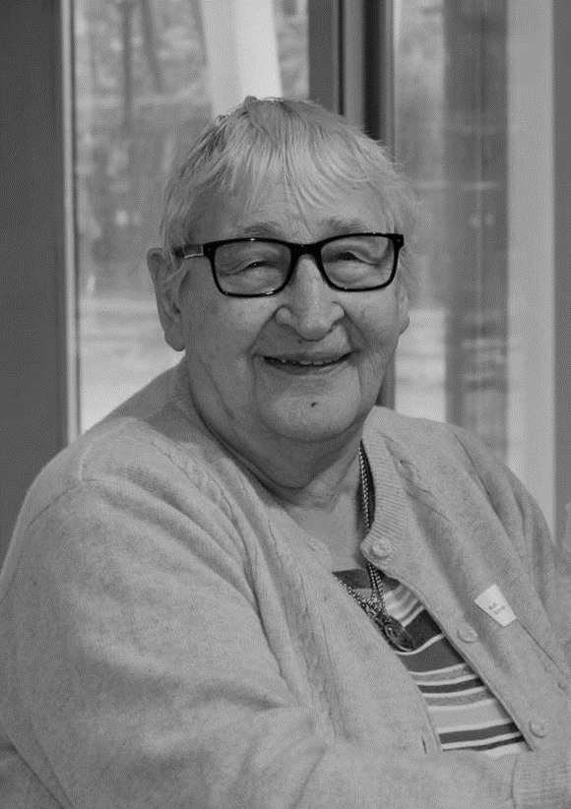

Ruth Schröck auf der 30 Jahrfeier der DGP

Nachruf Pflegekammer Nordrhein-Westfalen

Ruth Schröck ist am Abend des 30. Dezember 2023 im Alter von 92 Jahren in ihrer Wahlheimat Edinburgh, Schottland verstorben. Die professionelle Pflege in Deutschland verliert mit ihr eine große Persönlichkeit.
Geboren wurde Prof. Dr. Dr. h.c. mult. Ruth Schröck am 07. Juli 1931 in Berlin. Nachdem sie die allgemeine Hochschulreife im Jahr 1949 erlangt hatte, studierte sie an der Freien Universität Berlin Biologie, Philosophie und Sport. Ruth Schröck war von 1952 bis 1955 als Lehrerin an der Herz Jesu Schule tätig und unterrichtete die Fächer Biologie, Chemie, Mathematik und Sport. Nach ihrer allgemeinen und psychiatrischen Krankenpflegeausbildung in Bristol, England, arbeitete sie dort bis 1963 als Stationsschwester und bis 1966 als leitende Stationsschwester auf einer Akut-Aufnahmestation in Edinburgh, Schottland. An der Universität Edinburgh studierte Ruth Schröck Pflegewissenschaft, Philosophie und Sozialwissenschaft und arbeitete nach dem Diplom in Pflegepädagogik und dem M.A.-Abschluss bis 1971 als Lehrerin für Pflege in der Psychiatrie im Royal Edinburgh Hospital und anschließend bis 1978 als Dozentin in den Bereichen Pflege in der Psychiatrie, Erziehungswissenschaft und Psychologie an der Universität Edinburgh. Von 1978 bis 1984 bekleidete Ruth Schröck eine Assistenzprofessur für Krankenpflege an der Abertay Universität in Dundee, Schottland, und promovierte 1981 an der Universität Edinburgh. Von 1984 bis 1987 war sie Professorin für Pflege und Leiterin des Fachbereichs Gesundheit und Pflege an der Queen Margaret Universität in Edinburgh. 1987 folgte Ruth Schröck dem Ruf an die Fachhochschule Osnabrück und leitete dort als erste Pflegeprofessorin die Pflegestudiengänge bis 1996. Anschließend übernahm sie an der Universität Witten/Herdecke den Lehrstuhl für Pflegewissenschaft und baute das erste Promotionsprogramm für Pflegewissenschaft in Deutschland auf. Sie hat dieses Graduiertenkolleg fast zehn Jahre geleitet und bis 2022 Promovierende betreut.
Ruth Schröck war auch außerhalb von Hochschulen aktiv. Sie war von 1972 bis 1987 Mitglied und Vorsitzende verschiedener Gremien in der schottischen Aufsichtsbehörde für Pflegeberufe, dem „National Board for Nursing, Midwifery and Health Visiting for Scotland“ und der britischen Pflegekammer, dem „United Kingdom Council for Nursing, Midwifery and Health Visiting“. Daneben war sie in anderen Fachgesellschaften aktiv, in Deutschland war sie Mitglied der Zentralen Arbeitsgruppe Pflegeforschung im „Deutschen Berufsverband für Pflegeberufe (DBfK)“, Gründungsmitglied und Vorsitzende im „Deutschen Verein zur Förderung von Pflegewissenschaft und -forschung“, heute „Deutsche Gesellschaft für Pflegewissenschaft“, Mitglied des Beirates „Stipendien- und Qualifizierungsprogramme Pflege“ der Robert-Bosch-Stiftung sowie Vorsitzende der Ethikkommission im DBfK. Neben mehreren Ehrendoktoraten und -mitgliedschaften in Großbritannien und Deutschland erhielt Ruth Schröck zahlreiche Auszeichnungen, u.a. den Pflegepreis des Deutschen Pflegerates, die Medaille der Robert Bosch Stiftung, die Agnes Karll-Medaille des DBfK, und am 03. Oktober 2017 wurde ihr das Bundesverdienstkreuz erster Klasse verliehen.
Ruth Schröck lag die berufspolitische Entwicklung der professionellen Pflege in Deutschland sehr am Herzen. Insbesondere die Entwicklungen in Richtung Pflegekammern wurden immer von ihr unterstützt. Aufgrund ihrer persönlichen Erfahrung hielt sie die Implementierung einer Pflegekammer nicht nur für erstrebenswert, sondern für einen wesentlichen Prozess zur Professionalisierung. In einem Interview hatte sie einmal gesagt: „Wenn sich der Berufsstand nicht selbst verwalten und disziplinieren kann, dann hat er eben nicht die Autonomie, die eigentlich in der Idee von Professionalisierung enthalten sein sollte“, wobei sie Autonomie nicht gleichsetzte mit Unabhängigkeit, die es nach Ruth Schröck in keiner Berufsgruppe im Gesundheitswesen gab. Vielmehr stand für sie der Begriff Autonomie sowohl für die Entwicklung der Aufgaben eines Berufsstandes als auch für die Umsetzung, Bewertung und Anpassung. Wichtig war Ruth Schröck, die Bedeutung der Pflegekammer nicht aus den Augen zu verlieren, nämlich die Sicherstellung einer angemessenen Pflege der Bevölkerung: „Die Pflegekammer ist dazu da, der Öffentlichkeit zu dienen und den Schutz der Öffentlichkeit wahrzunehmen. Um das zu erreichen, hat sie diese Teilaufgaben über die Ausbildung, über die Weiter- und Fortbildung und die Diziplinaraufgabe“.
Neben ihrer außerordentlichen Expertise zu pflegerischen und pflegewissenschaftlichen Themen verfügte Ruth Schröck über ein beeindruckendes Allgemeinwissen und gleichzeitig eine nie enden wollenden Wissbegier. Stundenlang konnte sie Gespräche über das aktuelle Weltgeschehen führen und war gleichzeitig eine gute Ratgeberin in allen Lebenslagen. Ruth Schröck war fest eingebunden in die reichhaltige Kunst- und Kulturszene in Edinburgh und liebte es über alles, Bücher in der Hand zu halten und zu lesen. Trotz zunehmend eingeschränkter Mobilität und Sehfähigkeit war Ruth Schröck bis in die letzten Wochen ihres langen und erfüllten Lebens voller Interesse und Lebensmut. Mit ihrem legendären Ausspruch „Es gibt keinen Grund nichts zu tun“ wird uns Ruth Schröck als Pionierin der deutschen Pflegewissenschaft und leidenschaftliche Fürsprecherin für die Professionalisierung der Pflege, bei der der Mensch stets im Mittelpunkt steht, in guter Erinnerung bleiben. Ihr Tod hinterlässt eine tiefe Trauer, aber auch die Verpflichtung, ihr Erbe fortzuführen und die von ihr begonnenen Entwicklungen in der Pflegewissenschaft weiter voranzutreiben.
Mit Ruth Schröck verlieren wir eine Visionärin, Wissenschaftlerin, Mentorin, Kollegin und Freundin. Sie wird uns sehr fehlen.

Zum Gedenken an Prof. Dr. mult. Ruth Schröck
„Erinnerung ist eine Form von Begegnung“ (Kalil Gibran)
Nachruf von Prof. Dr. M. Krohwinkel

Liebe Ruth,
wir sind uns das erste Mal begegnet, nachdem du 1987 deine Arbeit als Professorin für Krankenpflege und Sozialwissenschaft an der Fachhochschule Osnabrück aufgenommen hattest. Du warst damals die erste Pflegeprofessorin in Deutschland. Welch ein Meilenstein! Bald nach deiner Ankunft war auch das von mir entwickelte Forschungsprojekt zur Erfassung und Entwicklung ganzheitlich-rehabilitierender Prozesspflege von einem Bundesministerium zur Förderung angenommen worden. Offizieller Projektnehmer war der die Agnes Karll-Stiftung für Pflegeforschung des Deutschen Berufsverbandes Pflegeberufe (DBfK). Es war damals das erste umfangreiche pflegespezifische Forschungsprojekt, das von einem Bundesministerium gefördert werden sollte. An dieses Projekt waren große Erwartungen geknüpft. Nachvollziehbar, dass dabei auch Unsicherheit und Zweifel aufkamen, denn es hatte vorher noch kein Forschungsprojekt dieser Art gegeben. Aus diesen Gründen war ich froh und dankbar, dass ich mit meinen Fragen zu dir nach Osnabrück reisen durfte. Deine herzliche Aufnahme und dein anerkennendes Feed-back zur Art, zum Inhalt und zur Methodik des geplanten Forschungsprojekts haben mich damals gestärkt und ermutigt so weiter zu verfahren. Mit großer Dankbarkeit erinnere ich mich auch an deine kollegialen Beratungen während der Durchführung des Projekts, deine Mitwirkung bei der Präsentation im Freiburger Workshop 1991, sowie an deine Beiträge und Würdigungen in den anschließenden Publikationen.
In diesen Jahren des Aufbruchs der Pflegewissenschaft in Deutschland sind wir uns immer wieder auch bei anderen Unternehmungen begegnet: Bei der gemeinsamen Arbeit in der zentralen Arbeitsgruppe für Pflegeforschung des Deutschen Berufsverbandes für Pflegeberufe (DBfK) und in der Ethikkommission des DBfK, deren Vorsitzende du gewesen bist. Darüber hinaus hast du meine Arbeit im Agnes-Karll–Institut für Pflegeforschung, das in der Abschlussphase des genannten Forschungsprojektes vom DBfK offiziell gegründet worden war, beratend unterstützt. Nicht unerwähnt soll auch deine Mitwirkung bei dem 1. Internationalen Pflegeforschungskongress der Workgroup of European Nurse- Resarchers (WENR), der in Zusammenarbeit mit dem DBfK 1989 in Frankfurt am Main stattfand sein. 650 Personen aus 21 Ländern konferierten damals zum Thema „Pflegeforschung für eine professionelle Pflegepraxis“. Eine unabdingbare Voraussetzung für die Realisierung dieses Anliegens bei uns war es, Pflegewissenschaft mit diesem Schwerpunkt auch an Hochschulen und Universitäten in Deutschland zu etablieren.
1992 beantragte die Evangelische Fachhochschule Darmstadt beim Wissenschaftsministerium einen 8-semestrigen Studiengang mit dem Schwerpunkt Entwicklung professioneller Pflegepraxis. Sehr bald taten dies auch weitere Fachhochschulen.
Als ich im Frühjahr 1993 an der Evangelischen Fachhochschule zur Gründungsprofessorin für Pflegewissenschaft und Praxis berufen wurde, hast du mich bei der Entwicklung und Umsetzung eines entsprechenden Curriculums, in dem wir auch Praxisforschung integrierten, unterstützt . Dabei hast du selbst auch die Studierenden der zwei ersten Studienjahrgänge in Wissenschaftstheorie und Ethik unterrichtet. Christel Bienstein und Renate Reimann hatten sich bereits seit 1979 vergeblich bemüht, einen akademischen Studiengang für Pflegepraktiker an einer Hochschule in Deutschland zu etablieren. Schließlich gelang ihr dies an der privaten Universität Witten-Herdecke mit Unterstützung der damaligen Hochschulleitung. Bei der Umsetzung arbeitete sie eng mit Angelika Zegelin und einigen weiteren von ihr ausgewählten Unterstützern zusammen. 1996 kamen die ersten Studierenden. Bereits 1997, du warst gerade von der Fachhochschule Osnabrück emeritiert, kam Christel Bienstein auf dich zu, um dich als Professorin für ein pflegewissenschaftliches Doktorandenprogramm zu gewinnen. Ich erinnere mich aus dieser Zeit noch an ein Gespräch mit dir. Du erklärtest mir, wie ihr dieses Promotionskolleg „Weg von der in Deutschland üblichen Tradition“ gestaltet wolltet. Und du sagtest sinngemäß: „ Wir nehmen nur Leute aus der Pflege, die sich in ihrem Promotionsvorhaben mit Pflege befassen wollen. Wenn sie sich mit pädagogischen Themen oder mit Management befassen wollen, müssen sie dies woanders tun“.
Welch eine bahnbrechende Innovation, Pflegewissenschaft für professionelle Pflegepraxis auf dieser akademischen Ebene studieren zu können! Und welch ein Privileg für mich, dass ich in diesem von dir geleiteten Promotionskolleg mit den Doktorand*innen Verfahren und Methoden theoriebildender Praxisforschung bearbeiten zu können. Auf Wunsch der Teilnehmenden konnte ich dabei auch mit ihnen den damaligen Stand der Forschung, der Theorie- und der praktischen Anwendung Fördernder Prozesspflege diskutieren.
Als du im Jahr 2007 emeritiertest und Sabine Bartholomeyczik deine Nachfolge angetreten hatte, hast du von Edinburgh aus weiterhin als Mentorin einige Doktorand*innen dieses Kollegs betreut. In unseren Telefonaten berichtetest du darüber, wie viel Freude dir diese selbst gewählte Aufgabe machte. Dass du dies trotz gravierender gesundheitlichen Einschränkungen und zunehmender Gebrechlichkeit bis 2022 getan hast, zeigt, welch große Bedeutung dies für dich und die von dir so betreuten Doktorand*innen gehabt haben muss.
Ich selbst bin dir mehr als nur dankbar, dass du mich bei meiner 1993 wieder aufgenommenen theoriebildenden Forschungs-und Entwicklungsarbeit zur Fördernden Prozesspflege weiterhin begleitet hast. Dies über weitere 21 Jahre.
In deinem Nachwort zu meiner 2014 erschienenen Buchpublikation würdigst du das aus diesen Prozessen heraus weiterentwickelte Theorie- und Handlungssystem zur Fördernden Prozesspflege als „… ein bleibendes Fundament für die Pflegepraxis, auf dem die nächste Generation der Pflegewissenschaftler und ihrer in der Praxis tätigen Kollegen neue Erkenntnisse und Erfahrungen aufbauen und den Korpus pflegerischen Wissens substantiieren und erweitern kann“. Danke!
Liebe Ruth, voller Dankbarkeit blicke ich zurück auf die vielen Jahre, in denen wir einen langen Weg gemeinsam gegangen sind, bis du dich am 30. Januar dieses Jahres auf den Weg in eine andere Welt gemacht hast. Bei aller Trauer darum ist tröstlich, dass du in der letzten Phase deines Lebens nicht alleine gewesen bist. Tröstlich und ermutigend sind auch die bleibenden guten Erinnerungen, die du bei so vielen Menschen, so auch bei mir, hinterlassen hast. Mit diesen Erinnerungen werden wir dir immer wieder aufs Neue begegnen können.
Danke für dein Wirken, deine Begleitung, Unterstützung und deine Freundschaft!
deine Monika
(Prof. em. Monika Krohwinkel)

Persönliche Gedanken zum Tod von Ruth Schröck

Nachruf von Prof. Dr. A. Zegelin

Ruth Schröck ist am 30.12.23 in Edinburgh gestorben, sie wurde 92 Jahre alt. Für mich war sie Lehrerin und Vorbild, viele Ideen habe ich von ihr übernommen. Etwa die Orientierung am Alltag der pflegebedürftigen Menschen, oder auch die Beziehungsaufnahme, das Sprechen mit Kranken und Angehörigen. Überhaupt war für uns ihre Praxisorientierung handlungsleitend.
1987 war ich dabei, als sie im Bildungszentrum Essen (DBfK) in Deutschland begrüßt wurde, als erste Pflege-Professorin in Deutschland. 1988 fanden wir uns wieder auf einer Tagung der „Schwesternschule Heidelberg“ – dort wurde sie von Antje Grauhan als „seltene Orchidee“ bezeichnet, ein Lacherfolg. Ruth hatte viel Humor, ihre unprätentiöse Art sorgte auch für ihre Beliebtheit – früher stand sie oft mit TeilnehmerInnen in der Raucherecke. Ich habe viele Veranstaltungen mit ihr erlebt, oft saß sie dort mit geschlossenen Augen und fuhr dann hoch, um messerscharfe Kommentare abzugeben. Einmal sagte sie auf einer Tagung „haben Sie eine Präsentation oder haben Sie etwas zu sagen?“. Ruth arbeitete handschriftlich und ich habe viele Äußerungen und Skizzen in ihrer schönen Schrift aufbewahrt. Legendär waren ihre Zeichnungen und Tafelbilder, mit denen sie komplexe Inhalte veranschaulichte. Sie hatte viele erstaunliche Seiten, etwa ihr Interesse an Rennfahrerei, ihre Freude an fremden Sprachen oder an der Fotografie. Ich war beeindruckt von Ihrer Neu- und Wissbegierde auch in hohem Alter mit der sie „lebenslanges Lernen“ nicht nur predigte, sondern verkörperte.
An der Universität Witten/Herdecke arbeiteten wir eng zusammen, Ruth hat dort das Graduiertenprogramm entwickelt und begleitet. Ab Ende der 1990er Jahre hat sie dann meine Dissertation zur Entstehung von Bettlägerigkeit betreut, eine wahrliche „Doktormutter“. In ihrer Klarheit und wertschätzenden Haltung hat sie mir sehr geholfen - eine bessere Mentorin kann ich mir nicht vorstellen. Sie hat mir auch Zugang zu Florence Nightingale und deren Liegeschicksal ermöglicht.
Ruth Schröck hat sehr viel getan, um die Pflegewissenschaft hier aufzustellen. Die zahlreichen kürzlich erschienenen Nachrufe zeigen ihr bedeutsames und unermüdliches Wirken. Ruth hat zurecht viele Ehrungen erhalten, schon 2013 erschien ein Buch über ihre Arbeit (Schädle-Deininger, 2013). Bis zuletzt unterstützte sie viele Berufskolleg*innen. In den letzten Jahren haben wir manchmal telefoniert, 2019 haben wir uns bei der Frankfurter Buchmesse am Hogrefe-Stand getroffen (Foto: G. Quernheim)
((Abb. einfügen))
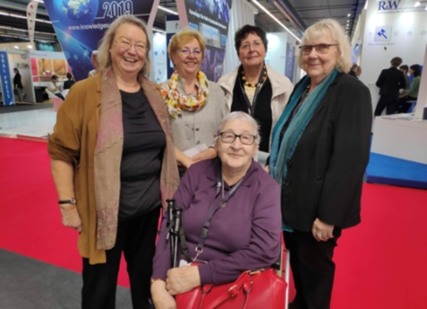
Abbildung. Ruth Schröck mit Angelika Zegelin, Christel Bienstein, Monika Krohwinkel, und Hilde Schädle-Deininger, von links nach rechts. Foto: G. Quernheim
Einige Jahre davor habe ich sie noch mit einer Freundin in Edinburgh besucht. Dort wohnte Ruth noch auf der „Royal Mile“ zwischen Burg und Parlament. Zu den eindrucksvollsten Erlebnissen in meinem Leben gehört der Besuch mit ihr in der „Scotch Malt Whisky Society“. Nur Mitglieder haben dort Zugang. In einem edlen Ambiente mit eigenem Kellner probierten wir in kleinen Schlucken sündhaft teuren Whisky. Die „Getränkekarte“ durfte ich mitnehmen, zu jedem Vorschlag gab es viele Sätze mit prosaischem Text.
Ruth Schröck war die richtige Person zum richtigen Zeitpunkt, am richtigen Ort. Wir alle haben ihr unendlich viel zu verdanken.
Angelika Zegelin, Dortmund

Literatur
Schädle-Deininger, H. (2013). Ruth Schröck – „Es gibt keinen Grund nichts zu tun“. Huber. [vgr.]
((Traueranzeige: Ruth Schröck))
Wir trauern um unsere Autorin, Herausgeberin und Kollegin.
Ruth Schröck *07.07.1931 ⎜30.12.2023

((Foto Löwenzahn-01. Jpeg))
Der Tod bedeutet gar nichts.
Ich bin nur nach nebenan verschwunden.
Ich bin ich und du bist du.
Was immer wir füreinander waren, das sind wir noch.
Nenne mich bei dem alten vertrauten Namen.
Sprich von mir, wie du es immer getan hast.
Ändere nicht deinen Tonfall.
Zwinge dich nicht zu aufgesetzter Feierlichkeit oder Traurigkeit.
Lache weiterhin über die kleinen Scherze, an denen wir gemeinsam Spaß hatten.
Spiele, lächle, denke an mich, bete für mich.
Lass meinen Namen weiterhin so geläufig sein, wie er immer war.
Sprich ihn unbekümmert aus, ohne die Spur eines Schattens.
Das Leben bedeutet all das, was es bisher bedeutete.
Es ist genauso wie immer.
Es geht uneingeschränkt und ununterbrochen weiter.
Ist der Tod nicht nur ein unbedeutender Zwischenfall?
Warum sollte ich vergessen sein, nur weil du mich nicht mehr siehst?
Ich warte einstweilen auf dich, ganz in der Nähe, nur um die Ecke.
Alles ist gut.
Henry Scott Holland
Hogrefe Verlag
Jürgen Georg, Barbara Müller und Franziska Schönberger

Nachruf der Doktorand:innen von Ruth Schröck
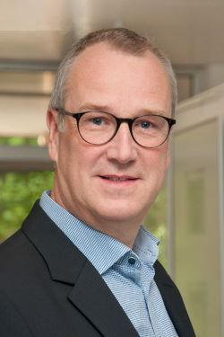
Für Gedenkbuch zum Tode von Ruth Schröck

Liebe Familie von Ruth,

es gibt viele Geschichten über Ruth, die ich an dieser Stelle erzählen könnte. Ich konzentriere mich aber auf wenige Aspekte.

Kennengelernt haben wir uns an der Fachhochschule Osnabrück Anfang der 90er Jahre. Ich war Student des Diplomstudiengangs „Krankenpflegemanagement“ und sie unsere Professorin, die den Auftrag hatte, den neuen Studiengang aufzubauen, insbesondere mit der Perspektive der Akademisierung der Pflege. Sie hatte sich maßgeblich dafür eingesetzt, dass meine Diplomarbeit zum Thema „Essenreichen in der Pflege“ als Buch beim Ullstein Mosby veröffentlicht wurde.

Ende der 90er Jahre wurden wir an der Universität Witten-Herdecke Kollegen. Ich war dort als wissenschaftlicher Mitarbeiter tätig und Ruth hatte man gewinnen können für den Aufbau des Doktorandenkollegs Pflegewissenschaft. Ich war zudem Teilnehmer am Doktorandenkolleg. Als Doktormutter hatte sie meine Arbeit zum Thema „Nahrungsverweigerung“ begleitet.

Seit über 30 Jahren pflegten wir einen freundschaftlichen Kontakt zueinander, telefonierten, schrieben oder besuchten uns gegenseitig. Sie war unserer Familie sehr verbunden, sowohl meiner Frau Antje als auch meinen beiden Kindern. Geschenke wurden per Post geschickt oder zu den Besuchen mitgebracht. Die Kinder kamen nie zu kurz. Seit Jahrzehnten hat sie sich jedes Jahr riesig über einen Wandkalender mit Osnabrücker Motiven gefreut, den ich ihr immer zu Weihnachten schenkte. Der
Kalender und die Motive, die bei jedem Telefongespräch ein Thema waren, erinnerte sie

an die wunderschöne Zeit in Osnabrück.

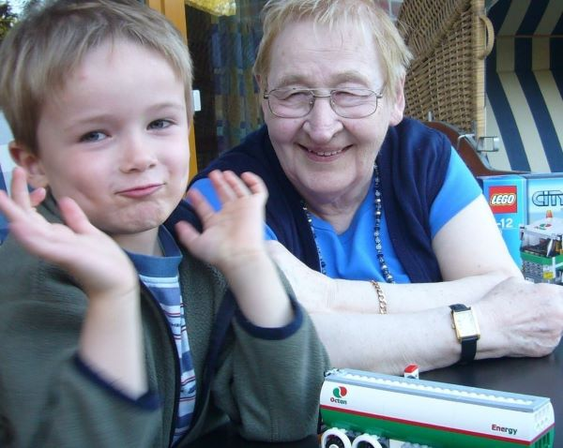

In den Jahren 1980 bis 1996 hatte sie einen West Highland White Terrier, den sie über alles geliebt und den sie manchmal mit in ihr Büro in der Fachhochschule Osnabrück genommen hatte. Gelegentlich lag Hamish bei studentischen Arbeitssitzungen unter dem Tisch. Nachdem der treue Begleiter verstorben war, haben Ruth und ich einmal jährlich das Grab auf dem Tierfriedhof in Osnabrück hergerichtet. Nach vielen Jahren hatte sie das Grab aufgegeben und darum gebeten, dass ich den Grabstein in Obhut nehme. Dieser liegt nun unter einer Eberesche in meinem Garten.

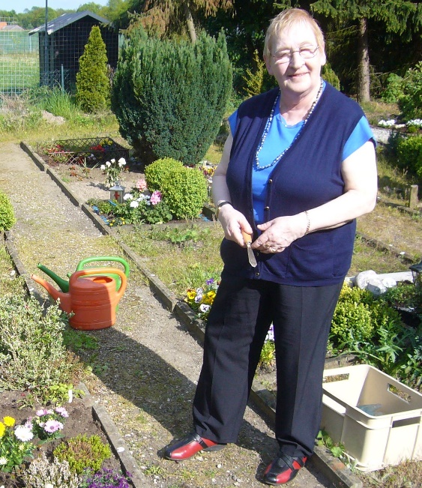

Am 14. Dezember 2023 telefonierten wir ein letztes Mal. Sie war schon schwer krank und kraftlos aber klar. Eine Schwester musste den Hörer halten. Wir wussten, dass es unser letztes Gespräch sein würde und haben uns voneinander verabschiedet. Es war ein emotionaler Moment. Ich habe Ruth sehr viel zu verdanken!

Siegfried Borker

Osnabrück, den 22.01.2024

Nachruf von Norma Huss

I first met Ruth in 1983 whilst studying for the ‘Diploma in Nursing (Clinical Teaching)’ at what was then called Dundee College of Technology, now Abertay University. Ruth was our sociology lecturer. She always entered the room, armed with her box of felt-tip-pens, I mention these because one of the things we all remember and admired about her lectures, apart from them being interesting and enjoyable, was her ability to produce the most fascinating diagrammes which helped explain the subject being discussed. She would start somewhere down at the left-hand corner and build upon it as she talked creating the most wonderful illustrations. Her ‘blackboard’ writing was an art! She also taught us about Total Institutions and introduced us to Erving Goffman’s Asylums. A book which I still recommend to nursing students today. All of the Clinical Teachers working at the then Tayside School of Nursing and Midwifery passed through Ruth’s hands. I am still in contact with several of them and each one of them has a nice story to tell about Ruth. They send their condolences.
My next encounter with Ruth was meeting her at the University of Witten/Herdecke in 1997 where I had applied to do my ‘Promotion’. For me personally, it was so nice to have someone who understood the nursing and further education systems I had grown up with. I could also discuss with her in English, which at that time for me was a great help. Ruth took over the supervision of my thesis when my then supervisor, George Evers passed away. When I was in Scotland, I would often meet Ruth in Edinburgh, sometimes for supervision, but sometimes just to chat. We would meet in the Elephant Café or the Museum of Scotland or John Knox House, sometimes alone and sometimes with my son. All of these are very fond memories of meeting Ruth in Edinburgh. She was at all times supportive, never destructive in her critique and always full of encouragement. But most of all I remember Ruth for being very wise and extremely kind. She made it her business to get to know each and every one of us, as students and as people, and regularly asked about our wellbeing and our families. She would arrange to meet us for breakfast when we all stayed in Hotel Hoppe, without exception, a highlight!
I am very happy and extremely honoured to have met Ruth several times throughout my Scottish and German nursing academic career. She was a pivotal figure in the advancement of nursing science and I will always remember her with much fondness.
I was so sorry to hear of Ruth’s passing and wish to offer my sincere condolences,

Norma M. Huss

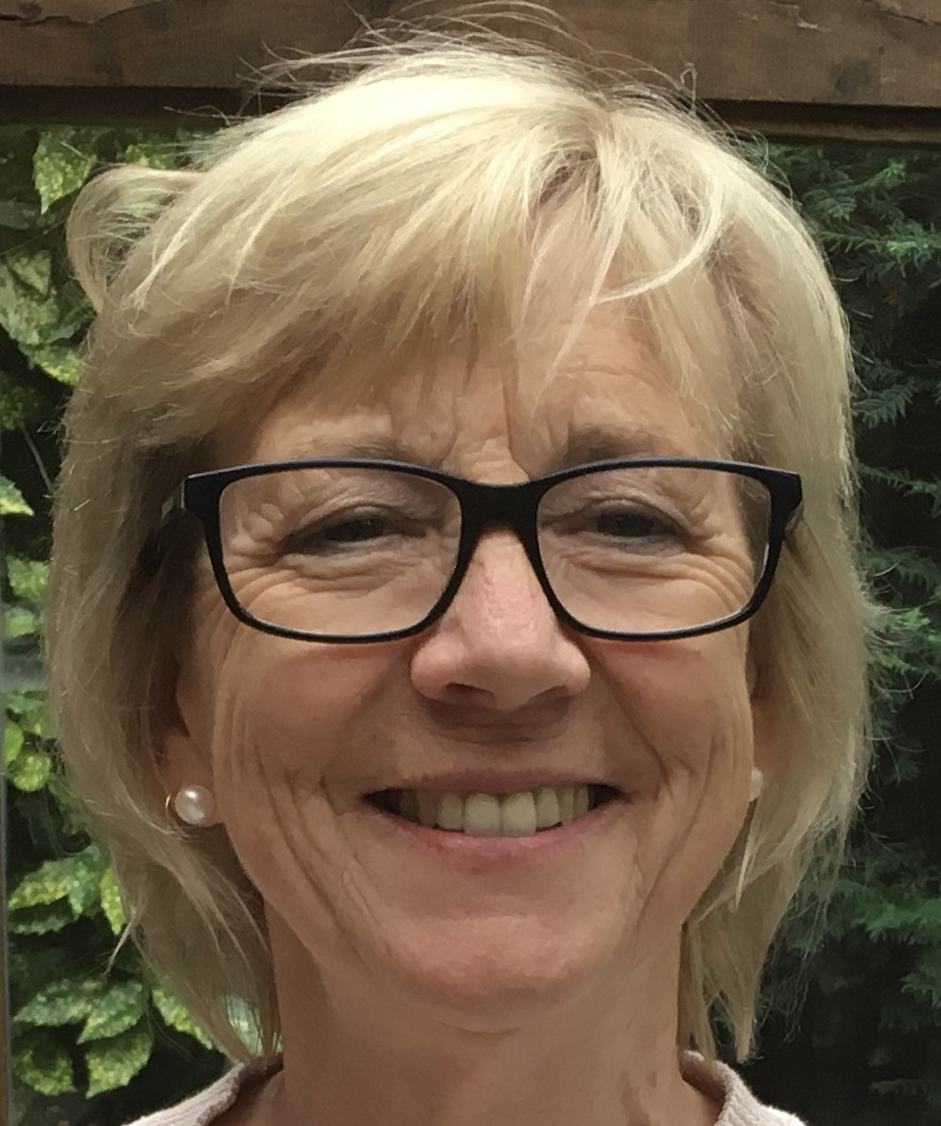
Nachruf von:
Hon.-Prof. Dr. Martin Pohlmann
Klaus Stürmer Str. 39
49078 Osnabrück

Für die Familie zum Gedenken an Ruth Schröck

Mein Name ist Martin Pohlmann. Ich wohne in Osnabrück und auch wenn ich nicht an der Hochschule Osnabrück studiert habe, kannte ich natürlich den Namen Ruth Schröck schon Anfang der neunziger Jahre und wusste, dass Ruth Schröck bereits damals als Pionierin der noch jungen Pflegewissenschaft in Deutschland galt.
Das erste Mal traf ich Ruth bei einem Vortrag etwa 1996 im Rahmen der Kreativgruppe Qualitative Pflegeforschung (KQP), die damals von Ute Schöninger, Sigfried Borker und Wilfried Schnepp gegründet wurde. Die Kreativgruppe war ein offenes Austauschforum für qualitative Pflegeforschung, dass für Studierende, Promovenden und Interessierte gleichermaßen genutzt werden konnte. Eine so bekannte Professorin in einer solchen kleinen Runde war für mich besonders und dementsprechend hatte ich gehörigen Respekt vor Ruth. Aber schon bei dieser ersten Begegnung hat mich Ruth mit ihrer unprätentiösen und uneitelen Art einerseits sowie ihrer fachlichen Expertise andererseits total begeistert. Und sie verstand es hervorragend, für Veränderungen in der Pflegepraxis und für angewandte Pflegewissenschaft zu werben und zu motivieren.

Durch diese Begegnung und durch die Verstärkung von Wilfried Schnepp bewarb ich mich 1997 für das Postgraduiertenprogramm Pflegewissenschaft an der Universität Witten/Herdecke. Damit gehörte ich zu den ersten Teilnehmer:innen des neu gegründeten Programms und hatte von Anfang an den großen Wunsch, Ruth Schröck als meine Doktormutter für mein Promotionsvorhaben zu gewinnen.

Bekanntermaßen hatte Ruth damals ihre Karriere an der Hochschule Osnabrück bereits beendet und lebte privat in Edinburgh. Die Begleitung von Promovendinnen und Promovenden war ihr aber ein Herzensanliegen, so dass sie jeweils zu den Wochenenden einmal im Monat von Edinburgh nach Witten/Herdecke kam. Die Zusammenkünfte pflegewissenschaftlichen Instituts in der Stockumer Straße waren legendär. Oft saßen wir gemeinsam in der Küche und aßen Süßigkeiten, die Ruth Schröck aus Schottland mitgebracht hatte. Oder wir diskutierten mit ihr in ihrem Büro, das mit viel Literatur aber auch noch mit viel Zigarettenrauch gefüllt war.

Ruth eröffnete uns damals die gesamte Welt der Pflegewissenschaft und schaffte es, alle namhaften Personen, der damals noch relativ kleinen pflegewissenschaftlichen Community für unser Postgraduiertenprogramm nach Witten zu holen. Nie wieder habe ich in so kurzer Zeit so viel gelernt, diskutiert und gleichzeitig interessante Menschen, Dozenten und Studienkollegen kennengelernt.

Wenn es den Begriff „Doktormutter“ nicht bereits gegeben hätte, so hätte man ihn für Ruth Schröck erfinden müssen. Ruth ließ einen immer den notwendigen Spielraum, um eigene Ideen für das eigene Thema umzusetzen. Trotz ihrer Erfahrung und Expertise vermittelte sie nie den Eindruck, es besser zu wissen. „Nach spätestens sechs Monaten solltest du von Deinem Promotionsthema mehr wissen als ich“ war ihre Devise. Was man tat, musste man aber stets gut begründen und die Ergebnisse sollten einen möglichst konkreten Nutzen für die Pflegepraxis haben. Oberflächlichkeit und Flüchtigkeit mochte Ruth gar nicht. Gleichzeitig hatte sie aber großes Verständnis für alle Schwierigkeiten, die sich im privaten und beruflichen Umfeld im Laufe eines Promotionsprozesses ergeben konnten.
Sechs Jahre lang hat mich Ruth auf diese Weise im besten Sinne mütterlich begleitet und jedes Gespräch, das ich mit ihr geführt habe, hat mich weitergebracht. Sie war stets ansprechbar, konnte die Stärken loben aber auch die Schwachstellen konstruktiv und auch klar ansprechen.

Auch nach erfolgreichen Abschluss der Promotion sind wir in Kontakt geblieben. Die intensive emotionale Verbindung zu Ruth wird mir auch über Ihren Tod hinaus erhalten bleiben. Ich habe von Ruth viel gelernt, sie hat mich sehr unterstützt und ich habe Ruth somit sehr viel zu verdanken. Danke!!

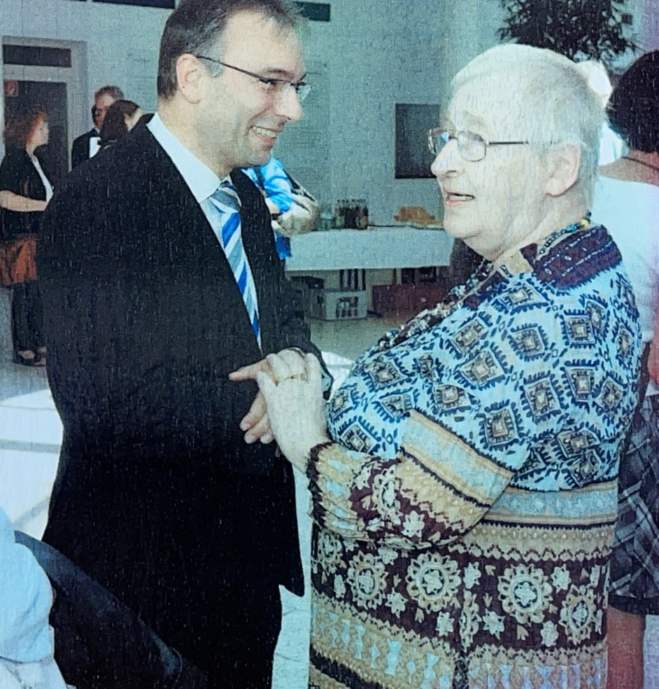
Ich bin sehr froh darüber, dass ich Ruth so intensiv kennenlernen durfte und sehr dankbar dafür, dass sie mich in einer wichtigen Lebensphase geprägt und begleitet hat.

Martin Pohlmann

Nachruf Michael Schilder
Für mich war Ruth Schröck eine große Inspiration, in fachlicher Hinsicht aber vor allem auch als Mensch und Person mit einer hohen Integrität, vieles auch mit dem ihr eigenen Humor zum Ausdruck brachte und mit der wir im Kreise der Promovend:innen an der Universität Witten / Herdecke manch lehrreiche oder in den Abendstunden in Witten auch sehr persönliche und bereichernde Begegnungen erleben durften. Kennenlernen durfte ich Ruth zunächst in meinem Studium Pflegewissenschaft, in dem ich mich mit ihren Werken zur Bestimmung des Gegenstandsbereichs der Pflegewissenschaft und des originären Zugangs einer pflegewissenschaftlichen Forschung oder zum Theorie-Praxis-Verhältnis (des Kaisers neue Kleider) vertraut machte. Doch wir Studierende der Pflegewissenschaft durften Ruth bereits in Persona im Studium in Darmstadt als Gast erleben und waren alle sehr von ihrer konstruktiven und bescheidenen Art angetan. Als ich nach meinem Studium meine pflegewissenschaftliche Laufbahn im Promotionsprogramm Pflegewissenschaft an der Universität Witten / Herdecke fortsetzte, erlebte ich Ruth als Leiterin des damaligen Promotionsprogramms Pflegewissenschaft. Ich bin sehr dankbar für ihre fachliche und persönliche Unterstützung im Rahmen meiner Promotion. Ich habe vieles von ihr gelernt, auch über mich und wurde dadurch vor einigen Umwegen in der Durchführung meines Promotionsvorhabens bewahrt. Dankbar bin ich, von dieser renommierten Pflegewissenschaftlerin persönlich in meiner Promotion begleitet worden zu sein. Sie hat meinen Werdegang geprägt. Dafür bin ich dankbar und auch wenig stolz, einer ihrer Doktoranden gewesen zu sein und viel von dem Gelernten auch in meiner gegenwärtigen Berufspraxis immer noch nutzbar machen zu können.
Ich werde Dich vermissen, liebe Ruth!

Dein Michael Schilder

Nachruf Jürgen Drebes

Ich habe meine Promotion noch nicht abgeschlossen, durfte mich aber glücklich schätzen, Ruth Schröck als „Doktormutter“ zu haben. Sie hat mich gegenüber Anderen immer als ihren letzten PhD-Studenten vorgestellt, da habe ich mich immer sehr geehrt gefühlt. Wir haben gemeinsam viele schöne und unvergessliche Stunden verbracht, Ruth fehlt mir sehr.

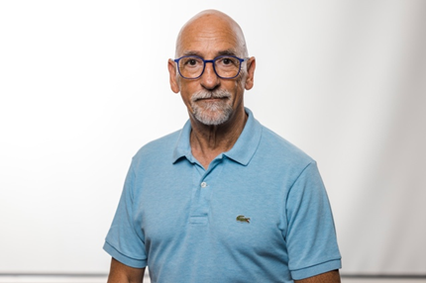

Nachruf Reinhard Lenz

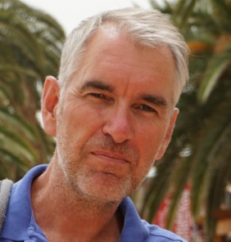
Liebe Ruth,

mit großer Bestürzung habe ich erfahren, dass Du von uns gegangen bist. Kennengelernt haben wir uns in den neunziger Jahren, als Du Hochschulprofessorin in Osnabrück gewesen bist. Das Studium und unsere Begegnung hat mein berufliches Leben maßgeblich und nachhaltig beeinflusst.

Ich erinnere mich daran, wie viel Mühe Du Dir mit den Erläuterungen zu meinen eingereichten Prüfungsleistungen gemacht hast. Für mich als Student war das sehr wertvoll, denn nur so gelang es mir, gemachte Fehler zu vermeiden und auf dem Weg der Akademisierung kleinere Schritte zu beschreiten. Ein wenig mehr Einblick in Deine Arbeit als Hochschulprofessorin konnte ich erhalten, als ich für Dich als studentische Hilfskraft arbeiten durfte. Die Einblicke waren für mich sehr wertvoll und die Arbeit hat stets großen Spaß gemacht.

Als ich das Studium beendet habe und sich der Blick in Richtung Berufswelt und Karriere richtete warst Du es, die mir die Frage nach einer möglichen weiteren Etappe auf dem Weg der Akademisierung stellte. Deine Frage, ob ich nicht promovieren wollte, weckte mein Interesse und es dauerte nicht lange, bis ich tatsächlich Promovend an der Universität Witten/Herdecke war und dieses Vorhaben letztlich erfolgreich abschließen konnte. Ohne Dich wäre ich diesen Schritt vermutlich nie gegangen!

Aus heutiger Sicht, kann ich einige Deiner Aussagen noch besser einordnen. Du sagtest einmal auf die Frage hin, was Du nach Deiner Emeritierung nicht vermissen würdest, dass diejenigen Aufgaben, die mit der Hochschulselbstverwaltung und den entsprechenden Funktionen einhergehen, von Dir nicht zu sehr vermisst würden. Ich kann das aus heutiger Sicht und nach langjähriger Tätigkeit als Hochschulprofessor nur zu gut nachvollziehen. Ich habe übrigens wenigstens eines Deiner didaktischen Herangehensweisen als Hochschulprofessorin übernommen. Um Sachverhalte zu strukturieren, hast Du oftmals auf einem Blatt Papier gezeichnet, kategorisiert, zugordnet und anderes mehr, so dass sich komplexere Sachverhalte möglichst strukturiert und einfach darstellten.

Heute bin ich beruflich dort, wo ich wirklich sehr gerne bin. Ich könnte mir keinen besseren Beruf als den eines Hochschulprofessors vorstellen und ohne Dich, liebe Ruth, wäre ich nicht dort gelandet und hierfür bin ich Dir sehr dankbar.

Natürlich möchte ich auch hervorheben, was Du insgesamt für die Pflege in Deutschland bedeutet hast. Die Pflege in Deutschland wäre ohne Dich als die erste Pflegeprofessorin in Deutschland nicht dort, wo sie sich mittlerweile befindet. Auch wenn Entwicklungsschritte teilweise als zu langsam und kleinschrittig empfunden werden, ist die Entwicklung insgesamt doch beachtlich und ohne Dich wäre diese nicht vorstellbar gewesen.

Ich werde Dich und unsere Begegnungen in den unterschiedlichen beruflichen Kontexten stets in sehr guter Erinnerung behalten. Deiner Familie möchte ich meine tief empfundene Anteilnahme in dieser schweren Zeit aussprechen.

Dein Reinhard

Nachruf Barbara Terborg

In Erinnerung

Ruth und ich kannten uns 27 Jahre lang, zuerst als ihre studientische Hilfskraft, als Doktorandin und als Freundin. Wobei ich meistens Fragen stellte und sie mir Zusammenhänge erklärte.
In jedem Gespräch entstand ein neuer Gedanke, eine Vorstellung, wie ich eine Entscheidung angehen könnte oder ein analytischer Blick auf das, was im Gesundheitswesen in Bewegung kam. Dabei war Ruth immer eine positiv denkende Gesprächspartnerin.
Die Kombination in einem Menschen zu erleben: ihren scharfen Verstand und ihre Menschenfreundlichkeit, war so bereichernd und angenehm. Ruth war bis zuletzt an allen Themen interessiert und hatte was dazu zu sagen. Bewundernswert war es, wie sie ihren Verlust der Sehkraft akzeptierte und das Beste aus der Situation machte. Sie war zu jeder Zeit jemand, dem mich Respekt zollte und jede Begegnung war für mich eine Bereicherung.

In dem Wissen, dass sie nicht mehr nur einen Telefonanruf weg ist, fehlt sie mir schon jetzt.

In tiefer Dankbarkeit

Barbara Terborg

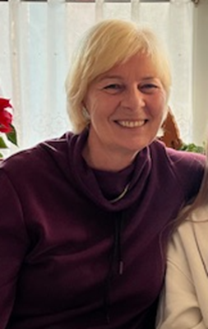

Nachruf Prof. Dr. Herbert Hockauf

Ich lernte Ruth Anfang der 1990er Jahre bei einer Veranstaltung zur Pflegewissenschaft kennen. Sie beeindruckte nicht nur mit ihrem hohen Fachwissen und ihrer mitreißenden Vortragsweise, sondern auch mit ihrer zugewandten natürlichen Freundlichkeit.
In den darauffolgenden Jahren traf ich sie immer wieder und sie begeisterte mich mit ihrer Sicht auf die Pflegewissenschaft. Einige Jahre später absolvierte ich das von Ruth organisierte Doktorandencollege an der Universität Witten/ Herdecke, und ich war und bin immer noch sehr stolz darauf, dass Ruth die Betreuung meiner Doktorarbeit übernahm. Nach meiner Promotion entwickelte sich eine Freundschaft zwischen Ruth, meiner Frau Ingrid Anslik und mir. Während Ruth in den ersten Jahren unseres Kennenlernens unsere Einstellung zur Pflegewissenschaft schärfte, entwickelte sich durch sie bei uns später auch eine leidenschaftliche Begeisterung für Schottland und den europäischen Norden. Zu dritt unternahmen wir mehrere gemeinsame Reisen, darunter auch ihre letzte Reise in die westlichen Highlands von Schottland. Auch bei den gemeinsamen Reisen begeisterte uns immer wieder aufs Neue, wie offen und mit welchem echten Interesse an Menschen Ruth auf Andere zugehen konnte. Dabei weckte sie nicht selten auch durch ihr großes Wissen über die Tier- und Pflanzenwelt das Interesse anderer Menschen.

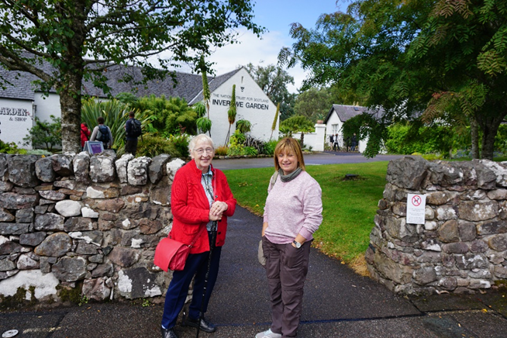

Über viele Jahren waren wir immer wieder mit Studierendengruppen in Edinburgh und erlebten, wie Ruth Menschen mit ihren Vorträgen gewinnen konnte. Durch ihre Kontakte kamen unsere Studierenden auch mit schottischen Pflegewissenschaftlerinnen und Pflegewissenschaftlern zusammen und konnten dabei viele Eindrücke über den internationalen Stand der Pflege als Profession erwerben. Gerne erinnern wir uns an die gemeinsame Arbeit mit Ruth an zwei Filmen über sie, die wir zu ihrem 80. Geburtstag produziert haben. Gemeinsam mit Ruth organisierten wir einen Kongress, den wir anlässlich ihres 85. Geburtstages im Scottish Storytelling Centre des John Knox House in Edinburgh veranstalteten. Als Vortragende konnten zahlreiche Referenten aus der internationalen Pflegewissenschaft gewonnen werden. Dennoch verlief der Kongress eher untypisch, fast wie ein Familientreffen, bei dem sogar gesungen und getanzt wurde. Hierbei zeigte sich wieder einmal, wie unkonventionell Ruth sein konnte.

In den Jahren unserer Zusammenarbeit und Freundschaft haben wir in Ruth Schröck einen Menschen kennen gelernt, der durch seine unaufdringliche Art, mit einem selten erlebbaren vielschichtigen Wissen und mit einer stets positiven Einstellung zum Leben und zu allen Mitgeschöpfen begeistern konnte. Dabei verlor sie nie den eigentlichen Sinn der Pflege aus dem Blick: Die Hilfe für betroffene Menschen.

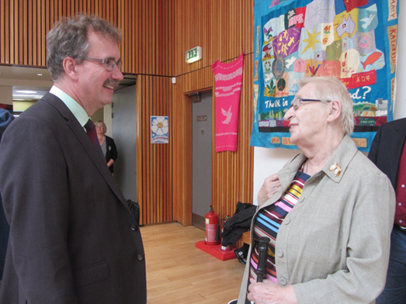

Nachruf A. Uschok
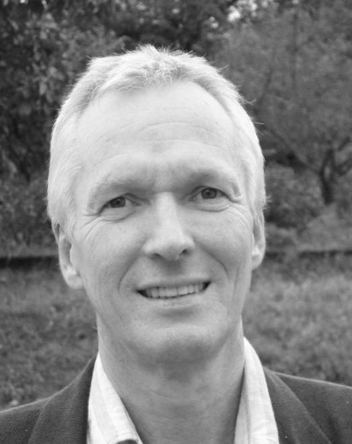
Ruth hat mich während meiner Doktorarbeit betreut.
Sie war eine großartige Ratgeberin und gab mir jede Unterstützung. Sie war für mich dabei wie ein Fels in der Brandung und ich bin dafür sehr dankbar.
Ihr Wissen und ihr Engagement in der Pflegewissenschaft haben mich begeistert.
Ich bin traurig, dass sie nicht mehr unter uns ist und werde sie nicht vergessen.
Andreas Uschok

Hinweis

Nicht alle Promovend:innen konnten nachrichtlich erreicht werden, da e-mail Adressen oder Anschriften nicht mehr vorlagen. Es würde mich freuen, wenn Sie aber das digitale Gedenkbuch denen zugängig machen würden, die Ruth Schröck geschätzt haben.

